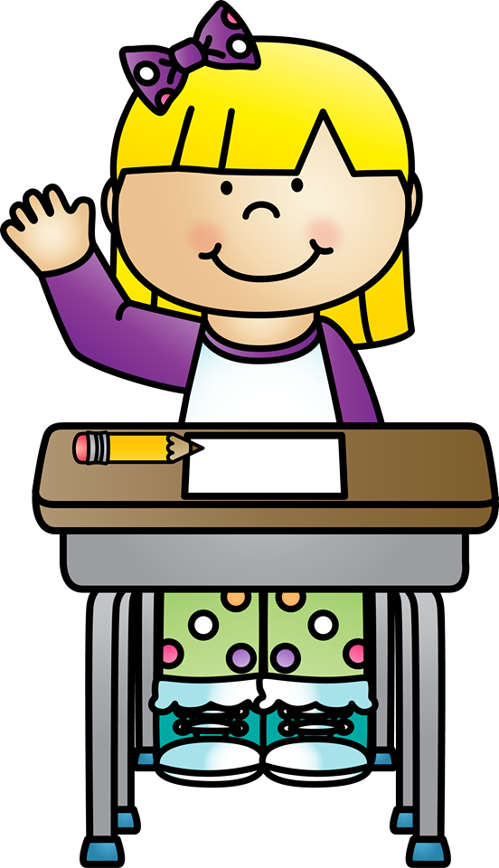

**A szükséges eszközök legyenek elérhetőek, legyenek előkészítve pl. hegyes ceruza.**

**A kitűzött célok (pl.feladatok mennyisége) legyenek reálisak, alkalmazkodjanak az adott szituációhoz.**

**Jó lenne, ha a gyermek egy olyan széken ülne, melyről leér a lába, telitalppal a padlón nyugszik.**

**Ne oldjunk meg semmit a gyermekek helyett, vezessük őket a helyes megoldásra!**

**Fontos, hogy tükör előtt gyakoroljanak – elengedhetetlen az önellenőrzés!**

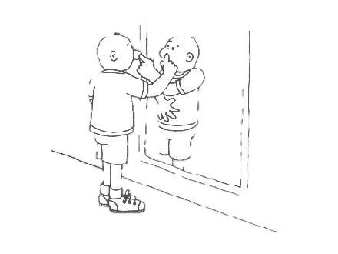

**A közös tanulás idején ne vonja el figyelmünket a külső környezet, pl. televízió.**

**Mindig legyen megfelelő fény és hely a közös munkához!**

**Alakítsunk ki egy kis „tanuló-kuckót”, melyhez egy kisasztalra, székre és tükörre van szükségünk!**